**Formación del catequista**

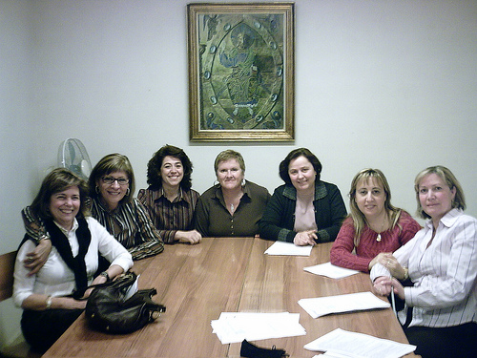

**La formación del catequista depende en parte de lo que se pida de él en la comunidad cristiana, de lo que su conciencia profesional le reclame y de los que objetivamente sea conveniente para la fe de los catequizandos. Pero es tan importante una buena formación que de ella depende siempre la adecuada actuación y el resultado de su tarea eclesial y deci­siva para la evangelización del mundo, tarea confiada por Jesús a sus seguidores (Mc. 1.6.16.)**

**Si precisa muchas cualidades para el ejercicio de su "profesión", de su profetismo, de su vocación, el catequista debe prepararse y formarse continuamente. La grandeza de su identidad, de su misión, reclama esfuerzos de preparación.**

**El camino de su formación reclama su atención en tres frentes principales:**

**- Profundidad en el mensaje. Y eso supone vivencia y no sólo ciencia; conciencia y no sólo inteligencia; y fe en lo que se anuncia, para poder transmitirla a los demás hombres.**

**- También descubrimiento profundo del destinatario del mensaje: aprecio de sus rasgos humano, sensibilidad ante sus circunstancias, comprensión del medio terreno, ayuda en sus procesos de cam­bio y crecimiento natural y sobrenatural.**

**- Destreza en los lenguajes. Mensaje y personaje exigen hon­dura, control, oportunidad en los lenguajes: los estilos de la Palabra divina y los recursos de la palabra humana**

**Con esta triple acción, al catequista le resulta fácil promover la conciencia de la misión, la sensibilidad ante el envío que hace la Iglesia, fe en la ayuda divina.**

**1. COMPROMISOS DE FORMACIÓN DEL CATEQUISTA**

**Su vocación, su identidad, su misión, reclaman del catequista entrar en un camino de formación que le sitúa ante tres frentes:**

**\* Vivencia y conocimiento de la fe, para poder transmitirla a los demás hombres con la firme persuasión de que se trata de un regalo divino.**

**\* Integración y conocimiento de la realidad y del misterio que anuncia a los catequizandos, entendiendo que no es un fon propio, sino recibido de Dios.**

**\* Capacitación en los lenguajes de los hombres, para hacerse entender por todos los oyentes.**

**1.1. Necesita cualidades y valores**

**Si tal es la dignidad del catequista, no todos valen para ello, a menos que se preparen y desarrollen las cualidades ministeriales que se precisan**

**Profesiograma catequístico**

**Se necesitan todos los rasgos posibles para cumplir con la misión. Pero algunos pueden darnos la pista para un correcto profesiograma catequístico.**

**- Los personales son los que desarro­llan y consolidad la conciencia de la propia dignidad. Términos como dominio, sereni­dad, sen­sibilidad­, austeri­dad, liber­tad, optimismo, sensibilidad espiritual y sobre todo fe, esperanza y caridad resultan necesarios.**

**- Los sociales hacen fáciles las relaciones con los demás: las verticales de dependencia misional, las horizontales de solidaridad y convivencia.**

**Términos como amabilidad, comprensión, respeto, ejemplaridad, pluralismo, ciencia, sobre todo sencillez, capacidad de diálogo y cordialidad abren el espíritu a la comunicación.**

**- Los eclesiales son los que hacen al catequista miembro activo y generoso de la comunidad de los creyentes. Sus cualidades de disponibilidad, responsabilidad, piedad, ortodoxia, fidelidad, obe­diencia, sentido de sacrificio, entrega y dedicación, apertura y sobre todo celo, sinceridad y abnegación hacen posible su labor santificadora.**

**- Como educador de la fe y animador, los pedagó­gicos son las cualidades que aprecian quienes con él se relacionan: autoridad, prudencia, confianza, fortale­za, interés, competencia, previsión, sobre todo amabilidad, adaptación y paciencia.**

**- Y puesto que trata con sujetos que le necesitan y a los cuales les debe animar e iluminar, las "habilidades psicológicas" al estilo de la agilidad mental, el optimismo, la com­prensión, la cercanía, la aper­tura, la sencillez, el altruismo, el equilibrio y la ejemplaridad, sobre todo la paz, le darán lo que precisa para que su acción sea permanentemente beneficio­sa.**

**Algunos catequistas pueden desanimarse al pensar que tantas cualidades son inalcanzables a la vez. Lo curioso y lo misterioso de las cualidades profesio­na­les es que, cuando se cultiva una cualquiera, todas las demás se acrecientan. Y cuando alguna falla en lo esencial, todas las demás se resienten. Esa simbiosis de rasgos profesionales aparentemente es desconcertante; pero, a la larga, se vuelve consoladora.**

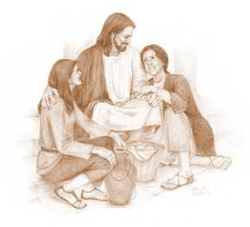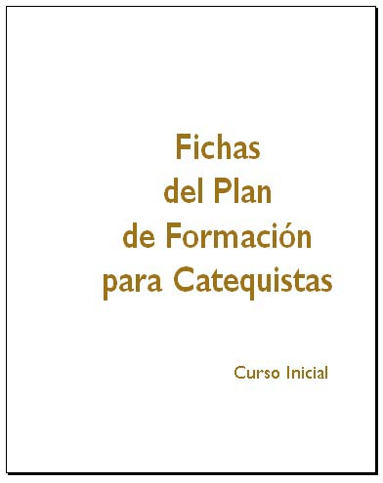

**Si tal es la dignidad del catequista**, **necesita cualidades y valores. Unos son naturales y otros son conquistas personales que reclaman tiempo, entrega y voluntad. No todos valen para ello, a menos que se preparen y desarrollen las cualidades ministeriales que se precisan**

**1.2. Formación en cualidades básicas**

**Si precisa muchas cualidades para el ejercicio de su "profesión", de su profetismo, de su vocación, el catequista debe prepararse y formarse continuamente.**



**Cada catequizando ha de recibir un trato diferente, porque la persona es distinta y el misterio de Dios en cada uno reclama respuestas personales.**

**El catequista sólo podrá entender y lograr ese trato diferencial, en lo espiritual y en lo psicológico, si es capaz de prepararse con la reflexión sobre las propias experiencias acumuladas y con el contraste con los demás catequistas.  El diálogo, la prudencia, la abnegación, la constancia, la sensibilidad y el tacto pedagógico no se aprenden en los libros, sino en el contacto con las personas.**

**El trato inteligente e ilustrado con los demás miembros de la comunidad cristiana (grupos, personas, movimientos, apoyos) es decisivo en la acción pastoral. Y ese trato no se improvisa: se asume, se experimenta, se profundiza, se mejora. Es la pastoral de conjunto o de solidaridad evangelizadora.**

**Las actividades y enseñanzas que el catequista realiza deben tener siempre de alguna forma la doble referencia, no sólo para informar, sino para compartir en una adecuada pastoral de conjunto o de soli­daridad complementaria.**

**Con esos  criterios se puede aspirar a realizar el hermoso camino del acompañamiento catequístico, a fin de no educar a los catequizandos con estilos de proselitismo sino de evangelización. Eso supone que el catequista debe formarse para ser hombre de fe profunda, con identidad eclesial clara y sensibilidad espiritual.**

**Además el campo en el que se mueve su acción de catequista no es el profano de las ciencias positivas, ni siquiera religiosas, ni es el social de las relaciones grupales. El se mueve en las fronteras del misterio: el de la Palabra de Dios, el del hombre libre, el de la comunidad de fe, el de la esperanza escatológica. El entra en juego como mediador y debe aprender a mediar, no a absorber o a imponer. La formación en la palabra de Dios y el constante incremento de sus conocimientos en los contenidos bíblicos, litúrgi­cos, doctrina­les, morales o sociales, le resulta de necesidad.**

**Por eso su fuente mejor de formación profesional se halla en la Sagrada Escritura y lo que ella implica para la vida del creyente.  Como nadie da lo que no tiene, y la vida de oración y los actos de caridad son vida para el cristiano, el catequista que no ora y no ama se sentirá vacío.**

**Difícilmente podrá dar actitudes de fe y de celo si él mismo no las tiene. No podrá sembrar la alegría cristiana si el vive triste o es pesimista. Nunca dará esperanza si él se olvida de la Providencia. El formarse mediante la práctica en esos valores supremos del cristianismo.**

**Estos valores reclaman un complemento. El catequista actúa en nombre de la Iglesia. Pero no es el último responsable de la acción educadora que lleva entre manos. Por una parte se debe preparar para ser mensajero, no dueño del mensaje. Y necesita humildad y obediencia al Magisterio, a quien Jesús ha confiado la animación de la comunidad cristiana.**

**Primero debe respetar al Magisterio primacial del Papa, sucesor de Pedro, que Jesús quiso colocar a la cabeza.  Sin docilidad al Magisterio no hay cate­quesis auténtica. Y después  debe venerar el Magisterio de los Obispos, sucesores de los Apóstoles, y de forma muy concreta  el del propio pastor diocesano y de sus delegados parroquiales o de otro tipo comunitario. Si no se forma en la dependencia y se declara autónomo, aunque no sea rebelde, su catequesis falla.**

**Además son los padres los últimos res­ponsable de la educación de los hijos, también en el orden de la fe y de la instrucción religiosa. El catequista tiene que trabajar en relación con ellos, y siembre debe sentirse su "complemento" familiar y, por desgracia con frecuencia, su "suplemento", si en la familia no se hace lo suficiente.**

**Prepararse para conocer y colabo­rar con la autoridad espiritual de la Iglesia y con la autoridad natural de la familia es un deber y un desafío. Sin desanimarse debe buscar en ellos una singular formación y preparación.**

**.**

**2. Proceso de formación**

**La formación del catequista debe ser ambiciosa y amplia, debe ser sistemática y debe ser autónoma.**

**2.1. Ambiciosa y amplia**

**Significa que, según sus posibilidades intelectuales y morales, tiene que abrirse a todo lo que le forma como persona culta y capaz de vivir en el mundo presente.**

**Quedan lejos los tiempos en los que bas­taba saber el catecismo para poder enseñarlo a los niños receptivos. Y cuando era suficiente ante las dudas responder que "esto no me lo preguntéis a mí, sino que doctores tiene la santa Madre Iglesia que os sabrán responder." (Catecismo Astete, final 1ª parte) La cultura moderna va por otros caminos.**

**2.2. Sistemática:**

**La formación del catequista exige cierta continuidad, planificación y cohe­rencia, como acontece en todas las demás esferas del saber. El orden y el método pro­gresivo asegura el aprovechamiento o, al menos, los mejoran. Ello no obsta para que grandes dosis de conocimientos lleguen a la inteligencia por los cauces más improvisados de la vida y de la so­ciedad. Pero si no hay una suficiente organización y sedimentación de los conocimientos teóricos y prácticos, la formación siempre se resiente de la desproporción, d la inconsistencia y de la fluctuación.**

**Esa sistematización puede regirse por multiplicidad de criterios y estilos, siendo imposible llegar a universal consenso sobre los mejores. Pero ciertos ejes básicos son fáciles de consensuar. Uno de ellos puede ser:**

**1. Area personal: Identidad, vocación misión, perfil, catequizando.   
       2. Area doctrinal: Biblia, Liturgia, Dogma, Moral, Culto, Piedad popular, Ecle­siología.  
       3. Área psicológica: catequizando, religiosidad, tipologías, estímulos, evolución, trastornos o desajustes  
       4. Area sociológica: Entornos, influencias, Familia, escuela, grupos, entidades colectivas, obstáculos.  
       5. Area pedagógica. Sistemas, lenguajes, metodologías, estímulos, procedimientos y planificación.**

**Cada uno de estos campos o itinerarios ofrece dos o tres etapas bien defini­das: de iniciación o básica, de actuación o adaptación; de especialización supe­rior.**



**Lo importante en los procesos formativos es el interés, el protagonismo del catequista mismo, la capacitación de los animadores, ciertos sistemas de control que superen los esquemas o siste­mas de "buena voluntad" y cierta garantía de continuidad de conocimientos que el catequista necesita en función del "ser, del saber y del saber hacer", dimensio­nes de la formación de los cate­quistas a que alude el Directo­rio General para la Catequesis (1997).**

**Es bueno recordar que, por buenos que sean los planes y las directrices para la formación de los catequistas, no siempre se pueden conseguir elevadas metas con multitud de personas. Con los catequistas, al igual con los padres, hay que evitar el perfeccionismo. Si para ser padres se exigieran excesivas condiciones sanitarias, pedagógicas, económicas y sociales, la especie humana se extinguiría. Si para ser catequistas se requieren programas amplios y certificados aca­démicos, las catequesis mueren.**

**Ni a Adán ni a Eva se le exigió certificado de no consanguinidad ni a los pescadores que fueron primeros discípulos y mensajeros de Jesús se le exigió un certificado de enseñanza primaria. Esto deben recordarlo quienes, responsables de parroquias, centros educativos o movimientos cristianos, tienen elevada conciencia de su responsabilidad y obstaculizan con sus rectas exigencias una acción eficaz. Los programas son necesarios, pero la tolerancia, la flexibilidad y la comprensión son actitudes aun más imprescindibles.**

**Las propuestas de los planes de formación de catequistas, para ser realizables y eficaces, requieren la acogida afectiva de los mismos catequistas que desean formarse. Los medios y las normas han de acomodarse a las circunstancias que condicionan tanto a los formadores de catequistas como a los catequistas que piensan en los formandos de todas las edades y ambientes.**

**La catequesis es tarea y espacio, es misión y compromiso, de toda la Iglesia para descubrir a Dios Padre de la Vida y a Jesús, su enviado y Señor de la Historia. A través de un itinerario que nunca termina se logra un fin multiforme de:**

**- conocer a Dios, amarle y obedecerle;  
     - descubrir su Palabra, su misterio;  
     - saberse Hijo de Dios, elegido por El;  
     - integrarse a la Iglesia de Jesús;  
     - comprometer a dar lo recibido.**

 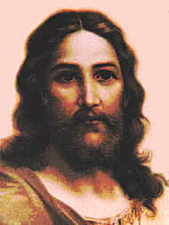 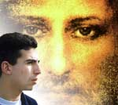

**El catequista es el primero que se debe interesar por su formación para esta labor admirable. Es el primer beneficiado de la formación que se proporciona a sí mismo, estimulado por la acción que necesita realizar con los demás. La formación conseguida le autoriza ante la Iglesia para una tarea propia de los elegidos de Dios. Pero es el mismo Jesús quien elige.**

**3. Modelo Jesús**

**Con frecuencia entendemos la idea deformación como adquisición de conocimiento y de habilidades profesionales.**

**Bueno es recordar que en las tareas pastorales y espirituales es más importante el espíritu que las metodologías. Al menos así hemos de entender el misterio que latía en multitud de santos al estilo de San Francisco de Asís, de Sta. Tere­sita del Niño Jesús o del Cura de Ars, Juan María Vianney.**

**Decir que el catequista debe encontrar en la figura de Jesús y en las formas del Evangelio un buen modelo y excelente programa de formación profesional puede parecer una ingenuidad, pero así es:**

**En la huella del Buen Pastor con quien Jesús se identifica se puede hallar el modelo para la acción.**

**El Buen Pastor (Jn. 10. 1-42) señala las tres actitudes que el catequista debe aprender ante todo y que sólo poco a poco logra dominar:**

**- Conoce a sus ovejas. El catequista tiene que conocer a los catequizandos con todos sus rasgos y características humanas y divinas. Sólo quien conoce comparte. El catequista comparte con ellos su vida, sus alegrías y sus limitacio­nes: las personales y las familiares.**

**- Protege, vigila, defiende. Incluso da la vida por ellas. El catequista hace todo esto cuando dedica su tiempo por entero a sus cate­quizandos y se forma en hábi­tos que capacitan para el servicio.**

**- Enseña, camina delante de sus ovejas. El catequista da testimonio de vida ante sus catequizandos y se siente reali­zado cuando ellos aprenden, mejoran y se hacen hábiles y más cultos en las verdades de Dios.**

